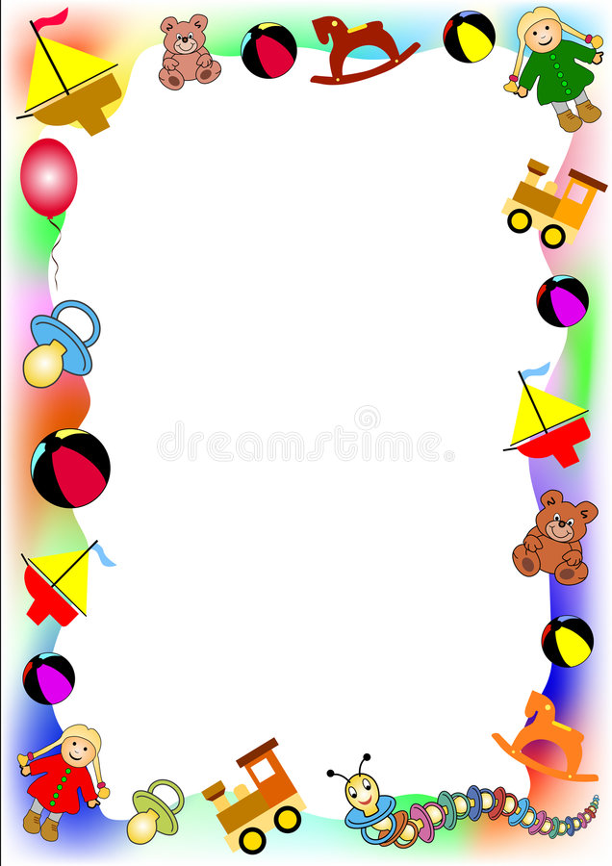

Посмотрите с детьми:
Мир полон неизвестных, непонятных и оттого
очень притягательных вещей,
с которыми дети сталкиваются ежедневно.
Чтобы дать возможность им самим познавать мир,
но в то же время делать это без риска для здоровья,
и была создана «Азбука безопасности».
В коротких увлекательных историях маленькие зрители
вместе со Смешариками познакомятся с основами безопасности
и научатся разным премудростям,
запомнят важные и полезные правила поведения
на дороге, в транспорте, на воде и многое другое...
https://allmults.org/smeshariki-azbuka-bezopasnosti-2006
Обсудите то, что посмотрели!

